CURRICULO

DADOS PESSOAIS

- NOME: Rodolfo Teixeira Zupo
- NOME ARTÍSTICO: ZUPO
- ENDEREÇO : Rua Garibaldi, 872 – Porto Alegre – 90035-051 – RS
- CONTATOS: Celular: 51 – 9999 46 29
E-mail: zupo55@gmail.com
Site: www.zupo.com.br
http://www.facebook.com/media/set/?set=a.1077473431869.10642.1677243818&type=3

- FORMAÇÃO: 1977 - Belas Artes UFMG
1980 – Artes na UFES
2010 – 4º semestre Design na UNIRITTER.
Individuais:
2011 – Identidade, Pinacoteca Municipal Novo Hamburgo/RS
2009 – Nós e o Sol, Algodoeira, Santo Ângelo, RS.
- Floras, TRT4, POA, RS.
2008 – Zuporama, Espaço Cultural ESPM, POA, RS.
2008 - Os Nomes do Sol, Espaço Cult. do Hosp. Moinhos de Vento, POA, RS.
2007 - Plantar - Instalação na Chico Lisboa, POA, RS.

Coletivas:
Desde 1979 expõe constantemente no Brasil e exterior, destacando as exposições mais recentes:
2009- Produção do evento de abertura da 2ª. Bienal B/2009, Moinhos Shopping, POA, RS.
2008- Gravo-Gráficos- Espaço Cutural ESPM, POA,RS.
2008- Pinturas e Gravuras, Salão Negro, Senado Federal, Brasília, DF.
2007- Luz – Escultura, Moinhos Shopping, Bienal B, POA,RS.
2005- Artistas Plásticos Brasileiros, Salão Negro, Brasília,DF.
Salões e Prêmios:
2008 – 18º. Salão da Câmara De Poa, Câmara Municipal, POA, RS.
1987 - 18º. Salão Nacional de Artes, Museu da Pampulha, BH, MG.
1986 - 1°. Lugar Mural, Centro Cultural Carmélia, Vitória, ES.
1985 - 32°. Salão de Pernambuco, Recife, PE.
1984 - 37°. Salão de Arte Paranaense, Curitiba, PR.
1983 - Salão de Belo Horizonte, Belo Horizonte, MG.
1982 - 1°. Lugar Desenho, 2° Salão de Arte Vitória, Vitória, ES.

PUBLICAÇÕES:
2006 - Entrevista do Programa Oficina de Arte, VHS, Ulbra TV.
2004 – Ilustrações de 11 Cartões Telefônicos , Brasil Telecom.
2003 - Livro Casa&Cia-RBS - Plantar para “colher”.


Mural 1

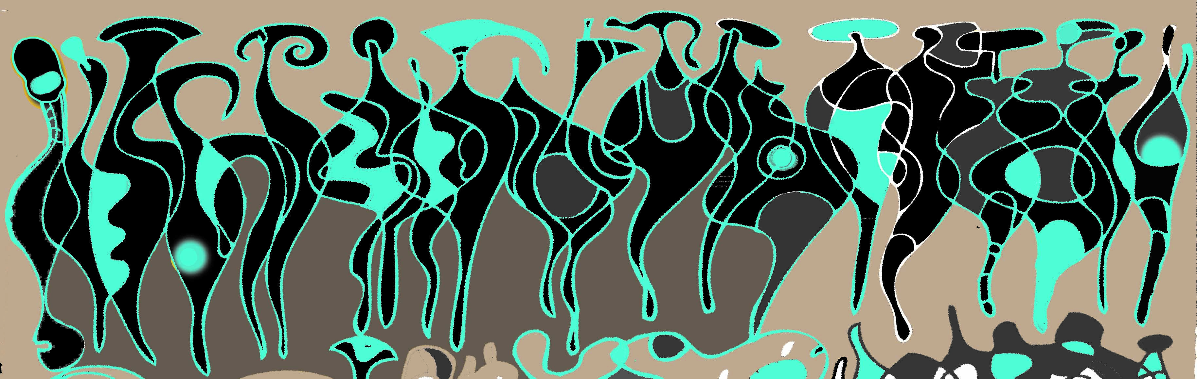
Mural 2

